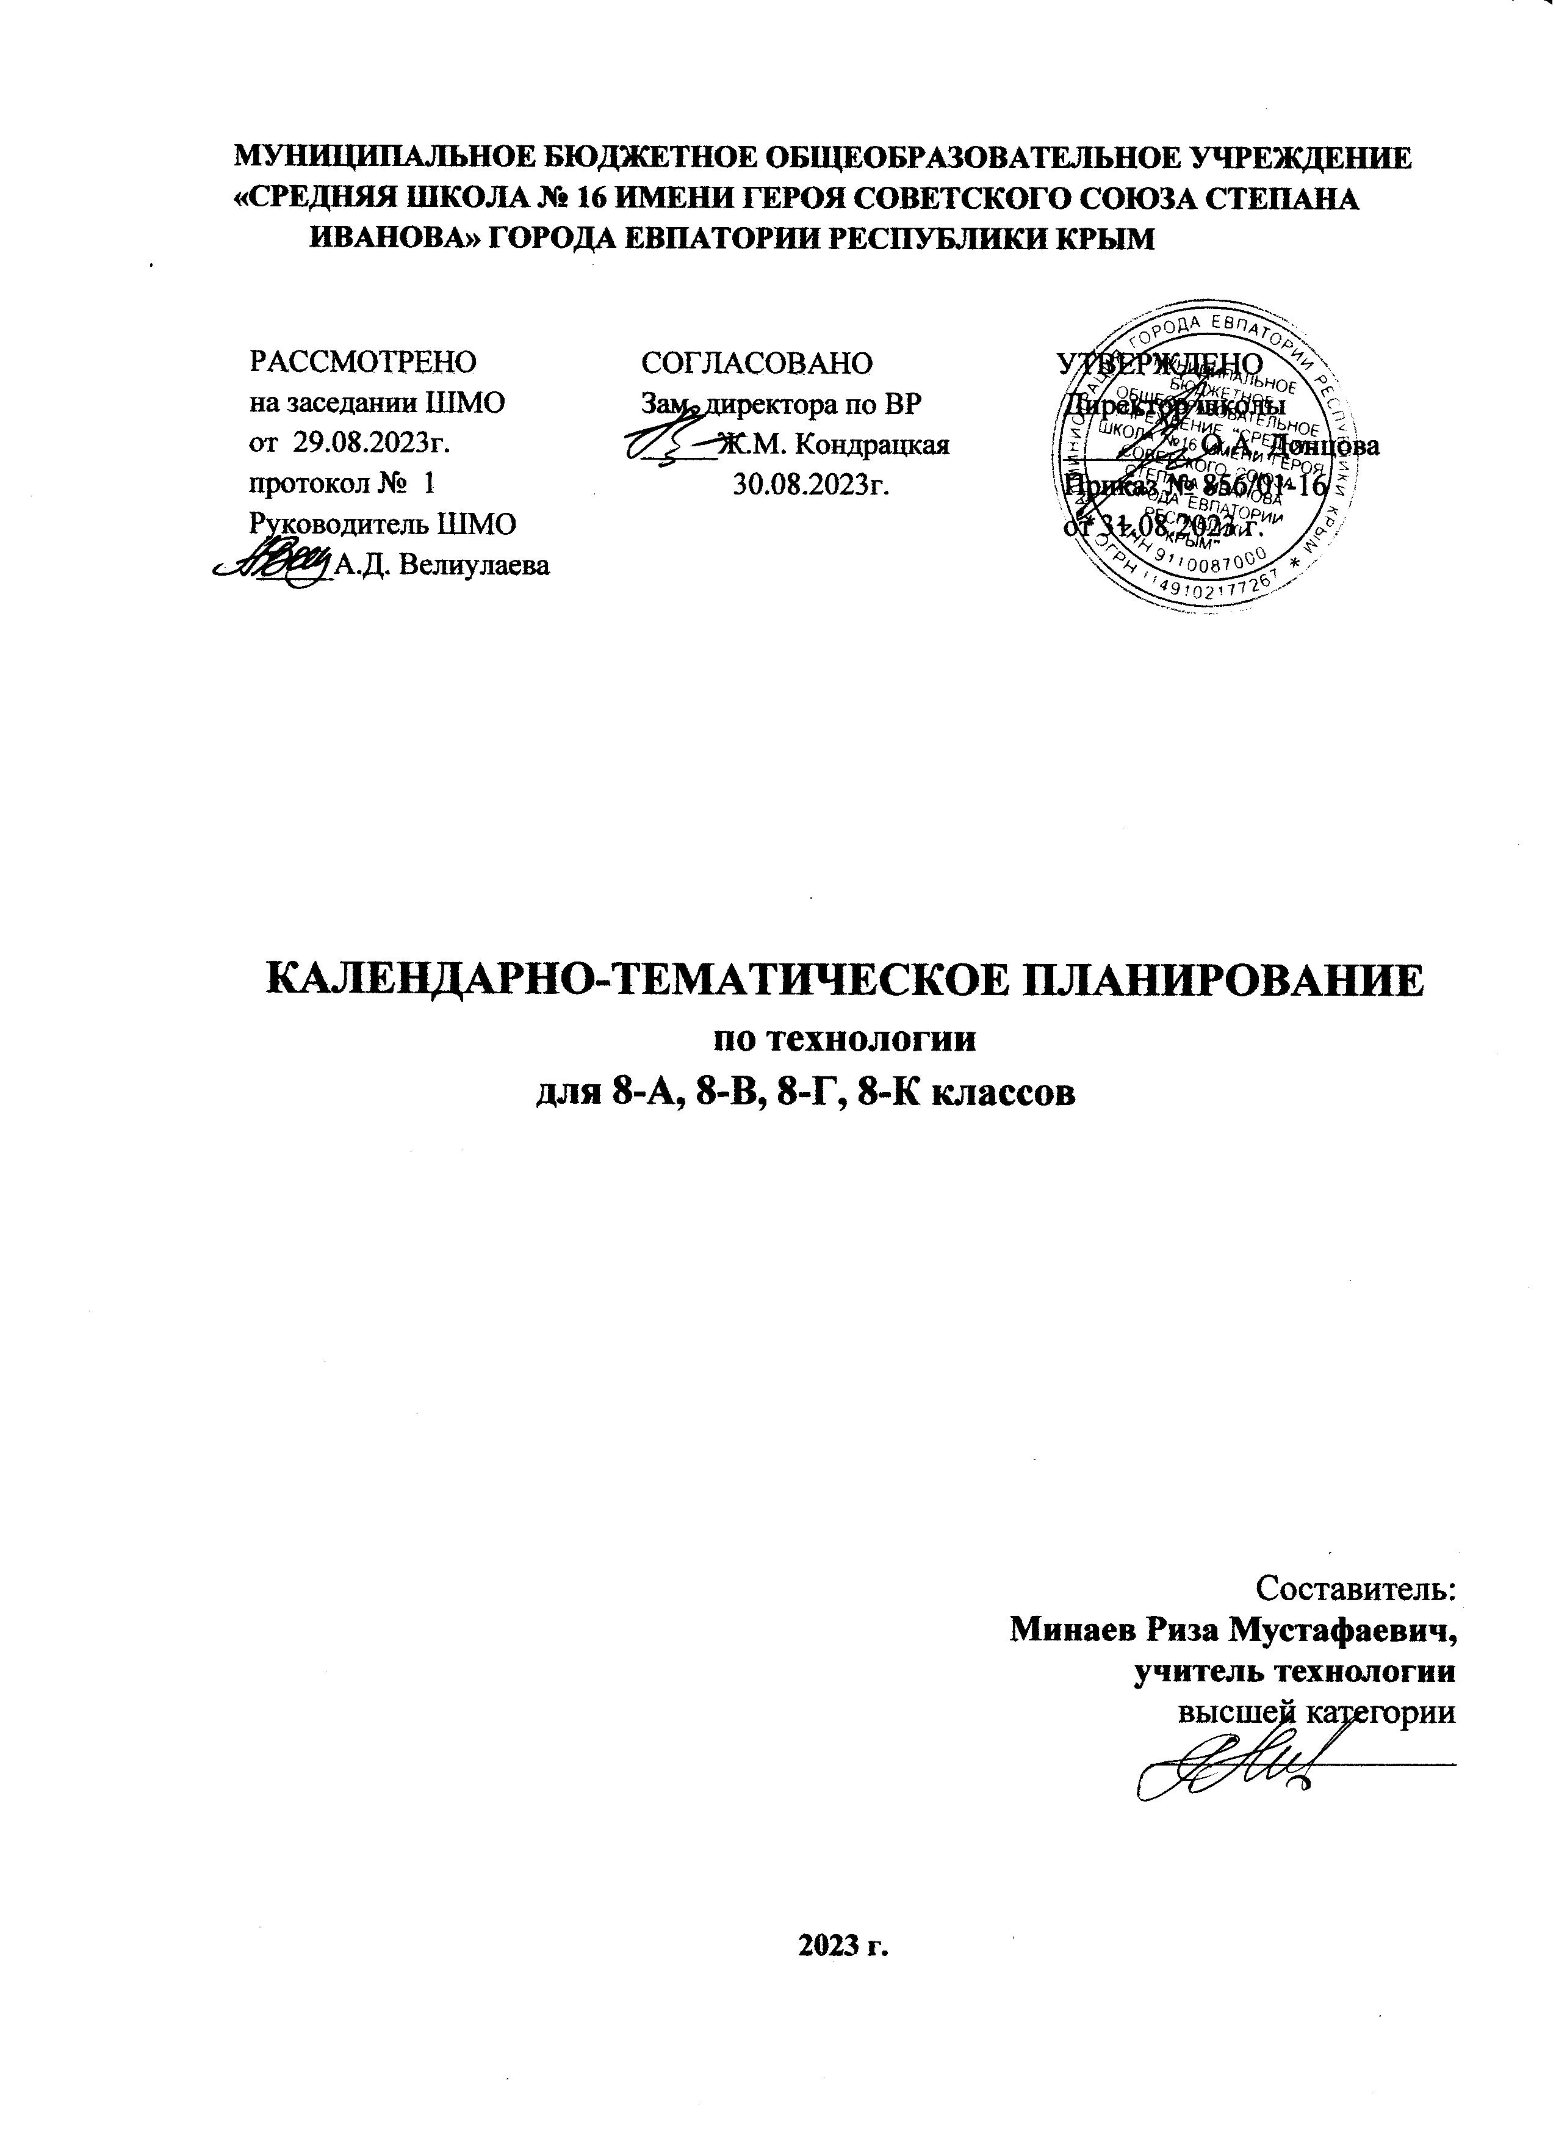

МУНИЦИПАЛЬНОЕ БЮДЖЕТНОЕ ОБЩЕОБРАЗОВАТЕЛЬНОЕ УЧРЕЖДЕНИЕ
«СРЕДНЯЯ ШКОЛА № 16 ИМЕНИ ГЕРОЯ СОВЕТСКОГО СОЮЗА СТЕПАНА
ИВАНОВА» ГОРОДА ЕВПАТОРИИ РЕСПУБЛИКИ КРЫМ

РАССМОТРЕНО  на заседании ШМО  от 29.08.2023г.  протокол № 1  Руководитель ШМО  _____А.Д. Велиулаева | СОГЛАСОВАНО  Зам. директора по ВР  _____Ж.М. Кондрацкая  30.08.2023г. | УТВЕРЖДЕНО  Директор школы  _________О.А. Донцова  Приказ № 856/01-16  от 31.08.2023 г.

КАЛЕНДАРНО-ТЕМАТИЧЕСКОЕ ПЛАНИРОВАНИЕ
по технологии
для 8-А, 8-В, 8-Г, 8-К классов

Составитель:
Минаев Риза Мустафаевич,
учитель технологии
высшей категории
____________________

2023 г.
Календарно – тематическое планирование
для 8 – А, 8-В, 8-Г классов

№ п/п урока |  | Дата |  | Тема урока | Виды практической деятельности
план | факт | план | факт
Модуль «Производство и технологии»
1 |  | 01.09 |  | Управление  производством и  технологии | Аналитическая деятельность:  – объяснять понятия «управление»,  «организация»;  – характеризовать основные  принципы управления;  – анализировать взаимосвязь  управления и технологии.
2 |  | 08.09 |  | Производство и его  виды | Аналитическая деятельность:  – объяснять понятия «инновация»,  «инновационное предприятие»;  – анализировать современные  инновации и их применение на  производстве, в процессы выпуска и  применения продукции;
3 |  | 15.09 |  | Рынок труда.  Функции рынка  труда.  Мир профессий | Аналитическая деятельность:  – изучать понятия «рынок труда»,  «трудовые ресурсы»;  – анализировать рынок труда региона;  – анализировать компетенции,  востребованные современными  работодателями;  – изучать требования к современному  работнику;  – называть наиболее востребованные  профессии региона.
4 |  | 22.09
5 |  | 29.09
Итого по модулю 5
Модуль «Компьютерная графика. Черчение»
6 |  | 06.10 |  | Технология  построения  трехмерных моделей  и чертежей в САПР.  Создание трехмерной  модели в САПР | Аналитическая деятельность:  – изучать программное обеспечение  для выполнения трехмерных моделей;  – анализировать модели и способы их  построения.  Практическая деятельность:  – использовать инструменты  программного обеспечения  для создания трехмерных моделей
7 |  | 13.10
8 |  | 20.10 |  | Технология  построения чертежа  в САПР на основе  трехмерной модели | Аналитическая деятельность:  – изучать программное обеспечение  для выполнения чертежей на основе  трехмерных моделей;  – анализировать модели и способы их  построения.
9 |  | 27.10
Итого по модулю 4
Модуль «3D-моделирование, прототипирование, макетирование»
10 |  | 10.11 |  | Прототипирование.  3D-моделирование  как технология  создания трехмерных  моделей | Аналитическая деятельность:  – изучать сферы применения  3D-прототипирования;  – называть и характеризовать виды  прототипов;  – изучать этапы процесса  прототипирования.
11 |  | 17.11
12 |  | 24.11 |  | Прототипирование | Аналитическая деятельность:  – изучать программное обеспечение  для создания и печати трехмерных  моделей;  – называть этапы процесса объёмной  печати;  – изучить особенности  проектирования 3D-моделей;  – называть и характеризовать  функции инструментов для создания  и печати 3D-моделей.  Практическая деятельность:  – использовать инструменты программного обеспечения  для создания и печати 3D-моделей;  – определять проблему, цель, задачи  проекта;  – анализировать ресурсы;  – определять материалы,  инструменты;  – выполнять эскиз изделия;  – оформлять чертеж
13 |  | 01.12
14 |  | 08.12 |  | Изготовление  прототипов  с использованием  технологического  оборудования | Аналитическая деятельность:  – изучать терминологию 3D-печати,  3D-сканирования;  – изучать программное обеспечение  для создания и печати трехмерных  моделей;  – проектировать прототипы реальных объектов с помощью 3D-сканера
15 |  | 15.12
16 |  | 22.12 |  | Проектирование и  изготовление  прототипов реальных  объектов с помощью  3D-принтера | Аналитическая деятельность:  – называть и характеризовать  филаметы, выбирать пластик  соответствующий поставленной  задаче;  – разрабатывать оригинальные  конструкции с использованием  3D-моделей, проводить их испытание,
17 |  | 12.01
18 |  | 19.01 |  | Изготовление  прототипов  с использованием  технологического  оборудования | Аналитическая деятельность:  – оценивать качество изделия/  прототипа;  – называть профессии, связанные  с использованием прототипов;  – анализировать результаты  проектной деятельности.  Практическая деятельность:  – составлять доклад к защите  творческого проекта;  – предъявлять проектное изделие;  – оформлять паспорт проекта;  – защищать творческий проект
19 |  | 26.01
20 |  | 02.02
Итого по модулю 11
Модуль «Робототехника»
21 |  | 09.02 |  | Автоматизация  производства | Аналитическая деятельность:  – оценивать влияние современных  технологий на развитие социума;  – называть основные принципы  промышленной автоматизации;  – классифицировать промышленных  роботов.  Практическая деятельность:  – разрабатывать идеи проекта  по робототехнике
22 |  | 16.02
23 |  | 01.03 |  | Беспилотные  воздушные суда | Аналитическая деятельность:  – анализировать перспективыразвития беспилотного авиастроения;  – классифицировать БВС;  – анализировать конструкции БВС;  – анализировать функции и  социальную значимость профессий,  связанных с БВС.  Практическая деятельность:  – управлять беспилотным  устройством с помощью пульта  управления или мобильного  приложения
24 |  | 15.03
25 |  | 29.03 |  | Подводные  робототехнические  системы | Аналитическая деятельность:  – анализировать перспективы  развития необитаемых подводных  аппаратов;  – классифицировать подводные  робототехнические устройства;  – анализировать функции и  социальную значимость профессий, связанных с подводной  робототехникой.
26 |  | 05.04
27 |  | 12.04 |  | Основы проектной  деятельности.  Проект  по робототехнике | Аналитическая деятельность:  – анализировать сферы применения  робототехники;  – анализировать методы поиска идей  для проекта; конструкцию, её соответствие поставленным задачам;  – анализировать разработанную  программу, её соответствие  поставленным задачам.  – анализировать разработанную
28 |  | 19.04
29 |  | 26.04
30 |  | 17.05 |  | Основы проектной  деятельности.  Подготовка проекта  к защите. | Практическая деятельность:  – осуществлять самоанализ  результатов проектной деятельности;  – защищать робототехнический  проект
31
Итого по модулю 14
ОБЩЕЕ КОЛИЧЕСТВО
ЧАСОВ ПО ПРОГРАММЕ 34

Календарно – тематическое планирование
для 8 – К класса

№ п/п урока |  | Дата |  | Тема урока | Виды практической деятельности
план | факт | план | факт
Модуль «Производство и технологии»
1 |  | 07.09 |  | Управление  производством и  технологии | Аналитическая деятельность:  – объяснять понятия «управление»,  «организация»;  – характеризовать основные  принципы управления;  – анализировать взаимосвязь  управления и технологии.
2 |  | 14.09 |  | Производство и его  виды | Аналитическая деятельность:  – объяснять понятия «инновация»,  «инновационное предприятие»;  – анализировать современные  инновации и их применение на  производстве, в процессы выпуска и  применения продукции;
3 |  | 21.09 |  | Рынок труда.  Функции рынка  труда.  Мир профессий | Аналитическая деятельность:  – изучать понятия «рынок труда»,  «трудовые ресурсы»;  – анализировать рынок труда региона;  – анализировать компетенции,  востребованные современными  работодателями;  – изучать требования к современному  работнику;  – называть наиболее востребованные  профессии региона.
4 |  | 28.09
5 |  | 05.10
Итого по модулю 5
Модуль «Компьютерная графика. Черчение»
6 |  | 12.10 |  | Технология  построения  трехмерных моделей  и чертежей в САПР.  Создание трехмерной  модели в САПР | Аналитическая деятельность:  – изучать программное обеспечение  для выполнения трехмерных моделей;  – анализировать модели и способы их  построения.  Практическая деятельность:  – использовать инструменты  программного обеспечения  для создания трехмерных моделей
7 |  | 19.10
8 |  | 26.10 |  | Технология  построения чертежа  в САПР на основе  трехмерной модели | Аналитическая деятельность:  – изучать программное обеспечение  для выполнения чертежей на основе  трехмерных моделей;  – анализировать модели и способы их  построения.
9 |  | 09.11
Итого по модулю 4
Модуль «3D-моделирование, прототипирование, макетирование»
10 |  | 16.11 |  | Прототипирование.  3D-моделирование  как технология  создания трехмерных  моделей | Аналитическая деятельность:  – изучать сферы применения  3D-прототипирования;  – называть и характеризовать виды  прототипов;  – изучать этапы процесса  прототипирования.
11 |  | 23.11
12 |  | 30.11 |  | Прототипирование | Аналитическая деятельность:  – изучать программное обеспечение  для создания и печати трехмерных  моделей;  – называть этапы процесса объёмной  печати;  – изучить особенности  проектирования 3D-моделей;  – называть и характеризовать  функции инструментов для создания  и печати 3D-моделей.  Практическая деятельность:  – использовать инструменты программного обеспечения  для создания и печати 3D-моделей;  – определять проблему, цель, задачи  проекта;  – анализировать ресурсы;  – определять материалы,  инструменты;  – выполнять эскиз изделия;  – оформлять чертеж
13 |  | 07.12
14 |  | 14.12 |  | Изготовление  прототипов  с использованием  технологического  оборудования | Аналитическая деятельность:  – изучать терминологию 3D-печати,  3D-сканирования;  – изучать программное обеспечение  для создания и печати трехмерных  моделей;  – проектировать прототипы реальных объектов с помощью 3D-сканера
15 |  | 21.12
16 |  | 28.12 |  | Проектирование и  изготовление  прототипов реальных  объектов с помощью  3D-принтера | Аналитическая деятельность:  – называть и характеризовать  филаметы, выбирать пластик  соответствующий поставленной  задаче;  – разрабатывать оригинальные  конструкции с использованием  3D-моделей, проводить их испытание,
17 |  | 11.01
18 |  | 18.01 |  | Изготовление  прототипов  с использованием  технологического  оборудования | Аналитическая деятельность:  – оценивать качество изделия/  прототипа;  – называть профессии, связанные  с использованием прототипов;  – анализировать результаты  проектной деятельности.  Практическая деятельность:  – составлять доклад к защите  творческого проекта;  – предъявлять проектное изделие;  – оформлять паспорт проекта;  – защищать творческий проект
19 |  | 25.01
20 |  | 01.02
Итого по модулю 11
Модуль «Робототехника»
21 |  | 08.02 |  | Автоматизация  производства | Аналитическая деятельность:  – оценивать влияние современных  технологий на развитие социума;  – называть основные принципы  промышленной автоматизации;  – классифицировать промышленных  роботов.  Практическая деятельность:  – разрабатывать идеи проекта  по робототехнике
22 |  | 15.02
23 |  | 22.02 |  | Беспилотные  воздушные суда | Аналитическая деятельность:  – анализировать перспективыразвития беспилотного авиастроения;  – классифицировать БВС;  – анализировать конструкции БВС;  – анализировать функции и  социальную значимость профессий,  связанных с БВС.  Практическая деятельность:  – управлять беспилотным  устройством с помощью пульта  управления или мобильного  приложения
24 |  | 29.02
25 |  | 07.03 |  | Подводные  робототехнические  системы | Аналитическая деятельность:  – анализировать перспективы  развития необитаемых подводных  аппаратов;  – классифицировать подводные  робототехнические устройства;  – анализировать функции и  социальную значимость профессий, связанных с подводной  робототехникой.
26 |  | 14.03
27 |  | 28.03 |  | Основы проектной  деятельности.  Проект  по робототехнике | Аналитическая деятельность:  – анализировать сферы применения  робототехники;  – анализировать методы поиска идей  для проекта; конструкцию, её соответствие поставленным задачам;  – анализировать разработанную  программу, её соответствие  поставленным задачам.  – анализировать разработанную
28 |  | 04.04
29 |  | 11.04
30 |  | 18.04 |  | Основы проектной  деятельности.  Подготовка проекта  к защите. | Практическая деятельность:  – осуществлять самоанализ  результатов проектной деятельности;  – защищать робототехнический  проект
31 |  | 25.04
32 |  | 16.05
33
34
Итого по модулю 14
ОБЩЕЕ КОЛИЧЕСТВО
ЧАСОВ ПО ПРОГРАММЕ 34

